МИНИСТЕРСТВО ВЫСШЕГО И СРЕДНЕГО СПЕЦИАЛЬНОГО ОБРАЗОВАНИЯ РЕСПУБЛИКИ УЗБЕКИСТАН

ТАШКЕНТСКИЙ ГОСУДАРСТВЕННЫЙ ПЕДАГОГИЧЕСКИЙ УНИВЕРСИТЕТ имени НИЗАМИ
Факультет “Профессиональное образование”

кафедра “Информационные технологии”

Разработка открытого урока

на тему “Панель инструментов в программе Adobe Illustrator”

предмет: Компьютерная графика
группа: КГД-202 дата: 19 ноября 2018 года
преподаватель: Гатиятуллина Р.М.

Ташкент- 2018

Тема: Панель инструментов в программе Adobe Illustrator

Технология обучения на лабораторном занятии
Учебное время: 2 часа.
Структура лабораторного занятия | 1. Инструктаж  2. Лабораторная работа  3. Итог занятия
Цель учебного занятия: Освоить работу с панелью инструментов в программе Adobe Illustrator
Педагогические задачи:  - Научиться работать с панелью инструментов в программе Adobe Illustrator | Результаты учебной деятельности:  Учатся работе с панелью инстурментов в программе Adobe Illustrator
Методы обучения | Лабораторная работа, рассуждение, объяснение, инструктаж, демонстрация
Формы организации учебной деятельности | Фронтальная, коллективная
Средства обучения | Теоретический материал (формат А4), лабораторная работа.
Способы и средства обратной связи | Ответы на вопросы и изображение картинки, проверка отчета выполненной лабораторная работы

Типовая технологическая карта лабораторного занятия

Этапы работы, время | Содержание деятельности
 | преподавателя | студентов
1этап. Введение в учебное занятие  (10 мин) | 1.1. Приветствует, проводит перекличку. Знакомит особенностями учебного занятия.  1.2.Сообщает показатели и критерии оценки учебной работы на занятии | 1.1.Слушают, записывают,  1.2.Уточняют, задают вопросы.
2 этап.  Основной  (55 мин) | 2.1. Предлагает всем сесть за компьютеры и запустить программу.  2.2.Дает команду на выполнение лабораторной работы. В ходе выполнения лабораторной работы, помогает слабоуспевающим студентам. (Приложение 1).  2.3. Дает задание для самостоятельной работы, сообщает показатели и критерии его оценки. (Приложение 2) | 2.1.Конспектируют.  2.2. Исправляют  2.3. Выполняют работу
3 этап.  Заключительно-результирующий  (15мин) | 3.1.Делает заключение по теме, концентрирует внимание студентов на выполнение лабораторной работы. | 3.1.Проводят самооценку/  взаимооценку

Панель инструментов в программе Adobe Illustrator

При запуске Illustrator в левой части экрана отображается панель инструментов, на которой представлены различные инструменты для работы с документом. С помощью инструментов на этой панели можно выполнять различные задачи: создавать и выбирать объекты, выполнять с этими объектами различные операции, рисовать, выбирать и перемещать изображения, а также размещать на них текст.
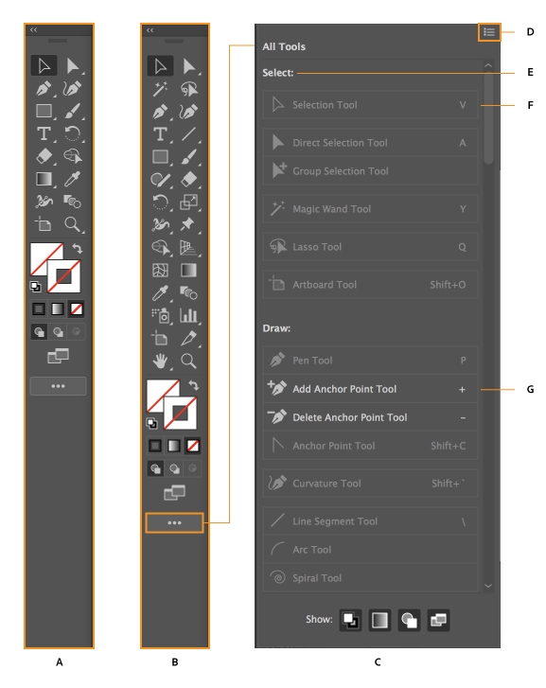
A. Основная панель инструментов B. Расширенная панель инструментов C. Всплывающая панель «Все инструменты» D. Всплывающее меню E. Категория инструмента F. Инструмент, доступный на панели инструментов G. Инструмент, доступный на всплывающей панели
Все инструменты в Illustrator можно разделить на следующие категории:
- Выделение
- Рисование
- Текст
- Раскрашивание
- Изменение
- Навигация
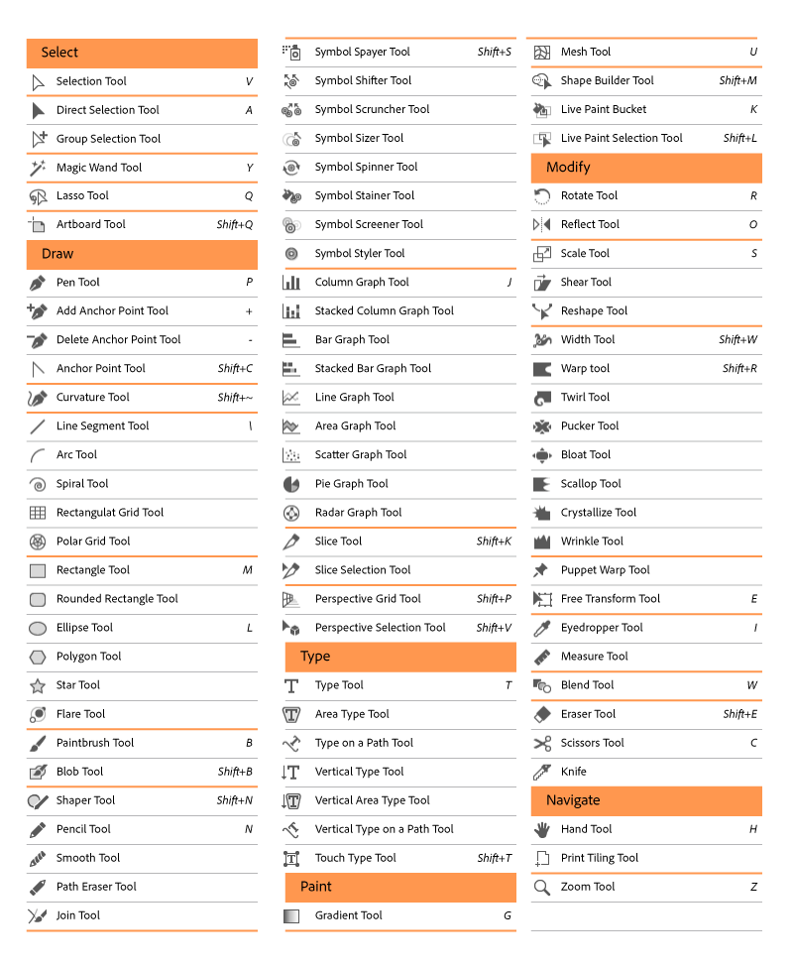
Инструменты в Illustrator

Типы панелей инструментов
В Illustrator представлены следующие типы панелей инструментов:
- Основная панель инструментов отображается по умолчанию при запуске Illustrator. На ней представлен набор инструментов, которые часто используются при работе с Illustrator. Чтобы просмотреть полный список инструментов, нажмите значок «Изменить панель инструментов» (...) в нижней части основной панели инструментов. Появится всплывающая панель Все инструменты со списком всех инструментов Illustrator.
- Расширенная панель инструментов содержит все инструменты, доступные в Illustrator. Для переключения с основной и расширенную панель инструментов выполните одно из следующих действий:
  - Выберите Окно > Панели инструментов > Расширенная.
  - Во всплывающем меню всплывающей панели инструментов выберите Расширенная.
Основная панель инструментов будет заменена на расширенную панель инструментов.
Настройка панели инструментов
Вы можете настроить панель инструментов, перемещая инструменты между панелью инструментов и всплывающей панелью. Можно добавить дополнительные инструменты с всплывающей панели на панель инструментов или удалить инструменты с панели инструментов.

Добавление и удаление инструментов
Можно добавить один инструмент или несколько инструментов в группе со всплывающей панели Все инструментына панель инструментов.
- Чтобы добавить на панель инструментов один инструмент, перетащите его на разделительную линию между инструментами.
Чтобы удалить инструмент с панели инструментов, перетащите инструмент его на любое место всплывающей панели. Инструмент будет автоматически добавлен в категорию, к которой он относится.
Чтобы вернуться к исходным настройкам, нажмите Сброс во всплывающем меню всплывающей панели инструментов.
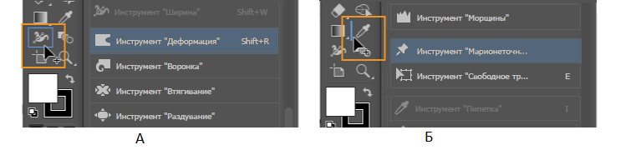
A. Добавление инструмента в виде группы на панель инструментов B. Добавление инструмента в виде отдельного инструмента на панель инструментов

Добавление нескольких инструментов в группе
Можно выбрать несколько инструментов на всплывающей панели (независимо от категорий, которым они принадлежат) и добавить их как группу на панель инструментов.
Чтобы выбрать несколько инструментов и добавить их в пользовательскую группу, выполните следующие действия:
- Нажмите клавишу Shift и нажмите инструменты, которые необходимо добавить на панель инструментов. Кроме того, можно выбрать несколько инструментов. Для этого нажмите нужные инструменты, удерживая клавишу Ctrl (Windows) или Cmd (macOS).
- Перетащите выделенные инструменты на разделительную линию между инструментами на панели инструментов.
На панели инструментов появится значок первого выбранного инструмента.
Аналогичным образом, чтобы удалить несколько инструментов за один раз, выберите их с помощью клавиши Shift и перетащите с панели инструментов на всплывающую панель.
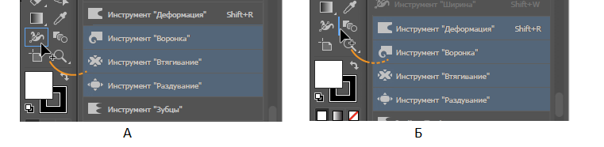
A. Добавление нескольких инструментов в виде группы на панель инструментов B. Добавление нескольких инструментов в виде отдельных инструментов на панель инструментов

Просмотр инструментов в группе
Чтобы просмотреть список всех инструментов в группе, выполните одно из следующих действий.
- Нажмите левой кнопкой мыши инструмент, чтобы просмотреть список всех инструментов в группе.
- Удерживая нажатой клавишу Alt (Windows) или Option (macOS), нажмите инструмент, чтобы просмотреть и выбрать инструменты в группе.
- Нажмите комбинацию клавиш на клавиатуре для соответствующего инструмента. Комбинация клавиш отобразится во всплывающей подсказке и на панели «Все инструменты». Например, можно выбрать инструмент «Перемещение», нажав клавишу V.
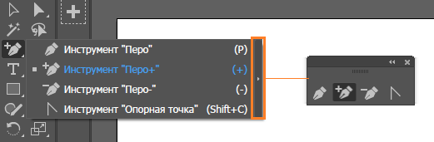
Просмотр инструментов в группе
Совет. Чтобы скрыть подсказки, выберите «Редактирование» > «Установки» > «Основные» (Windows) или Illustrator > «Установки» > «Основные» (macOS) и снимите флажок с параметра «Показывать подсказки по инструментам».
Примечание.
При установке сторонних инструментов они по умолчанию отображаются на панели инструментов. При добавлении пользовательских панелей инструментов сторонние инструменты доступны на их всплывающих панелях.

Отображение и скрытие элементов управления
На панели инструментов можно отобразить или скрыть следующие элементы управления, выбрав соответствующие значки в разделе Показать в нижней части всплывающей панели:
- Отображение эл. управления «Заливка и обводка»
- Отображение эл. управления «Цвет»
- Отображение эл. управления «Режим рисования»
- Отображение эл. управления «Режим экран»
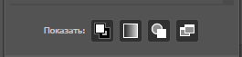

Переключение режимов рисования и режимов экрана с помощью панели инструментов
Нажмите значки в нижней части панели инструментов, чтобы переключить режим рисования с «Рисовать в стандартном режиме» () на «Рисовать за объектами» () или «Рисовать внутри объектов» ().
Кроме того, можно переключить режим экрана. Для этого нажмите значок «Изменить экранный режим» () в нижней части панели инструментов и выберите предпочитаемый режим.
Чтобы перейти на расширенную панель инструментов, которая представляет собой полнофункциональную панель со всеми инструментами программы, выполните одно из следующих действий:
- Выберите Окно > Панели инструментов > Расширенная.
- Во всплывающем меню всплывающей панели инструментов выберите Расширенная.
Основная панель инструментов будет заменена на расширенную панель инструментов.
Создание панелей инструментов и управление ими
Чтобы создать собственные панели инструментов, выполните следующие действия.
- На всплывающей панели инструментов выберите Новая панель инструментов во всплывающем меню.
- Выберите Окно > Инструменты > Новая панель инструментов.
После ввода имени и нажатия кнопки OK будет создана пустая панель инструментов. Нажмите кнопку Изменить панель инструментов. Появится всплывающая панель. Добавьте инструменты на панель инструментов.

Управление панелями инструментов
При наличии нескольких панелей инструментов выполните следующие действия для управления ими.
- Чтобы открыть диалоговое окно «Управление панелями инструментов», выполните одно из следующих действий.
  - Выберите Окно > Инструменты > Управление панелями инструментов.
  - Во всплывающем меню всплывающей панели инструментов выберите Управление панелями инструментов.
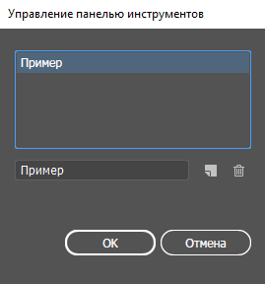
- В диалоговом окне Управление панелями инструментов выполните одно из следующих действий:
  - Переименовать: выберите из списка панель инструментов, введите в текстовое поле новое имя, а затем нажмите кнопку ОК.
  - Создать/копировать: выберите из списка панель инструментов, нажмите кнопку «Копировать», при необходимости переименуйте панель инструментов, а затем нажмите кнопку ОК. Если панель инструментов не выбрана, создается новая панель инструментов.
  - Удалить: выберите из списка панель инструментов и нажмите кнопку Удалить.
Использование панели инструментов

Просмотр скрытых инструментов
Некоторые инструменты можно развернуть, чтобы показать скрытые инструменты, находящиеся за ними. Маленький треугольник в правом нижнем углу значка инструмента обозначает наличие скрытых инструментов. Чтобы показать скрытые инструменты, удерживая кнопку мыши, наведите курсор на отображаемый инструмент.

Просмотр параметров инструмента
У некоторых инструментов на панели есть параметры, которые отображаются на панели «Свойства». Можно также дважды нажать инструмент на панели инструментов для отображения и изменения настроек инструмента.

Перемещение панели инструментов
Панель инструментов можно перемещать, перетаскивая строку заголовка.

Просмотр панели инструментов одним или двумя столбцами
Нажмите двойную стрелку в строке заголовка, чтобы переключиться между отображением панели инструментов с одним или двумя столбцами.

Скрытие панели инструментов
Чтобы показать или скрыть панель инструментов, выполните одно из следующих действий.
- Выберите Окно > Инструменты.
- Нажмите кнопку «Закрыть» на строке заголовка.

Выбор инструмента на панели инструментов
Чтобы выбрать инструмент, выполните одно из следующих действий:
- Нажмите инструмент на панели инструментов. Если в правом нижнем углу инструмента есть маленький треугольник, нажмите и не отпускайте кнопку мыши, чтобы увидеть скрытые инструменты, а затем нажмите инструмент, который нужно выбрать.
- Удерживая нажатой клавишу Alt (Windows) или Option (macOS), нажмите инструмент, чтобы просмотреть и выбрать скрытые инструменты.
- Нажмите комбинацию клавиш, соответствующую инструменту. Комбинация клавиш отображается во всплывающей подсказке к инструменту. Например, можно выбрать инструмент «Перемещение», нажав клавишу V.
Совет. Чтобы скрыть подсказки, выберите Редактирование > Установки > Основные (Windows) или Illustrator > Установки > Основные (macOS) и снимите флажок с параметра Показывать подсказки по инструментам.

Изменение курсоров инструментов
У большинства инструментов вид курсора совпадает со значком инструмента. У каждого курсора есть собственная активная область, где начинается действие или применение эффекта. Для большинства инструментов можно переключиться на точные курсоры, которые представляют собой перекрестия и обеспечивают более высокую точность при работе с детализированным графическим объектом. Выполните одно из следующих действий:
- Выберите Редактирование > Установки > Основные (Windows) или Illustrator > Установки > Основные (macOS) и установите флажок у параметра Использовать точные курсоры.
- Нажмите на клавиатуре клавишу Caps Lock.

